Dzień dobry!
Czwartek, 21.05.2020r.
Temat na dziś: W zoo. Tropiciele. Sześciolatek.

,,Zwierzęta z dalekich krajów” – działanie dzieci.
Dziecko odszukuje w domu albumy, książki, zdjęcia, informacje w internecie, ciekawostki na temat zwierząt egzotycznych.
Przygotowują razem z rodzicem z rozsypanki literowej (Wycinanka strony
45–47) lub przy pomocy komputera nazwę Kącik zoologiczny.
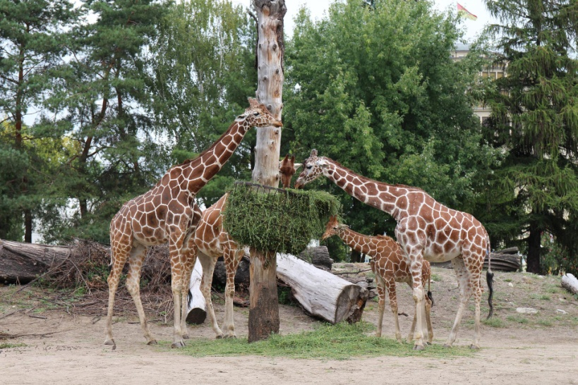 Żyrafy w zoo.
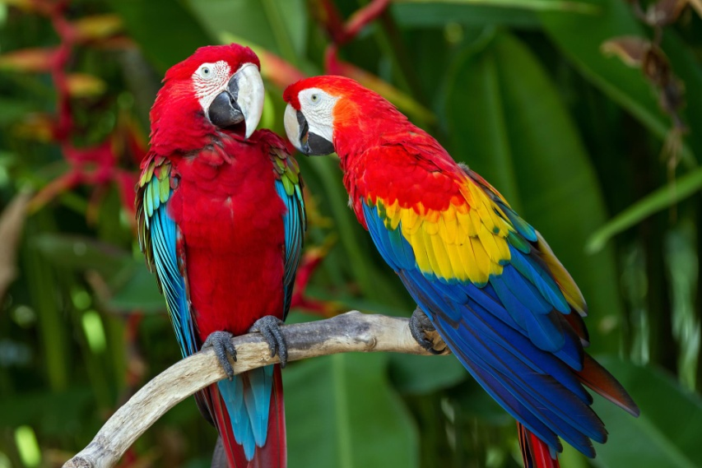 Papugi w zoo.
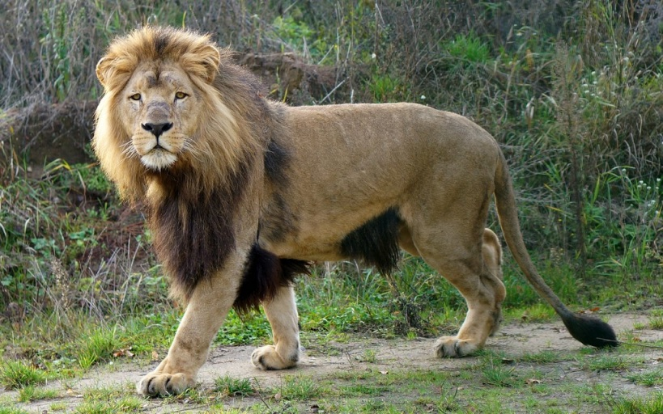 Lew.
„Jestem rak – czytam wspak” – zabawa wzrokowa.
Dziecko z rodzicem przygotowują kartoniki z wyrazami:
rak,
sok,
mak,
koty
napisane pismem lustrzanym.
Przy pomocy lusterka dziecko stara się je odczytać.

Zestaw ćwiczeń porannych ( powtórzenie)

„Zwierzątka domowe”
Dziecko naśladuje zwierzę, które ma w domu lub chciałoby mieć.
Rodzic odgaduje, jakie zwierzę pokazuje dziecko.

„Wiosenne porządki”
Rodzic opowiada, jakie czynności wykonuje się podczas wiosennego sprzątania,
np. odkurzanie, zamiatanie, trzepanie dywanów, mycie okien itp. Dziecko stara się naśladować czynności wymieniane przez rodzica.

„Pieski na spacerze”
Rodzic i dziecko tworzą parę. Jedna osoba z pary zakłada apaszkę lub szalik
przez ramiona (tak jak zakłada się plecak) i przyjmuje pozycję na czworaka. Druga osoba z pary chwyta szarfę. Para porusza się po dywanie, naśladując spacer
z psem.
Po krótkim czasie następuje zmiana ról.

„Dzikie zwierzęta”
Rodzic opowiada o zwierzętach, które można spotkać w zoo.
Dziecko stara się naśladować ruchy i odgłosy zwierząt, o których opowiada rodzic,
np. słoń – dziecko wykonuje powolne, ociężałe kroki i udaje trąbienie słonia;
lew – dziecko chodzi na czworaka i naśladuje ryczenie lwa itp.

Wycieczka do zoo – rozmowa rodzica z dzieckiem na temat wiersza Bożeny Formy.

Wycieczka do zoo
Bożena Forma
Do zoo dzisiaj wyruszamy, skromny bagaż zabieramy.
Każdy niesie plecak mały, a w nim ekwipunek cały.
Pelerynę, z daszkiem czapkę, mały soczek i kanapkę.
Jest aparat, zatem dzisiaj będzie zdjęcie obok misia.
Już bilety są kupione, więc ruszamy w prawą stronę.
Pełno krzewów dookoła, nagle dziwny głos nas woła.
Spoglądamy, a przed nami basen z małymi fokami.
Szybkie, zwinne, wciąż nurkują, różne sztuczki pokazują.
Zaraz obok jest żyrafa, a z nią mama oraz tata.
Długie szyje wyciągają, z góry na nas spoglądają.
Tuż za nimi niedźwiedź biały zanurzony w wodzie cały.
Słońce daje się we znaki, upał jest nie byle jaki.
Trochę z boku wielka skała, a tam lwia rodzina cała.
Lew w półcieniu jak głaz leży, bacznie wszystkich wzrokiem mierzy.
Na polanie wielkie słonie, ktoś wyciąga do nich dłonie.
Tak nie wolno! Zapamiętaj! Wszak to dzikie są zwierzęta.
Są flamingi i bociany, barwne kaczki, pelikany.
Jastrząb, orzeł, oraz sępy, każdy z nich ma dziób zagięty.
Koło klatki z niedźwiedziami pełno dzieci z rodzicami.
Misie pięknie się kłaniają, śmiesznie głowy przechylają.

Była także pani zebra, lecz przed chwilą gdzieś pobiegła.
Widać Emu, piękne lamy i gazele jak z reklamy.
Oto tygrys w pręgi cały, łowczy z niego doskonały.
Wspominając dawne życie, o wolności marzy skrycie.
Pora kończyć tę wyprawę, chociaż wszystko tu ciekawe.
Chętnie kiedyś powrócimy, resztę zwierząt zobaczymy.

Dziecko odpowiada na pytania rodzica:
- Jakie zwierzęta są wymienione w wierszu?;
-Jakiego zwierzęcia dzieci nie zobaczyły, bo gdzieś pobiegło?;
- Jakie ptaki widziały dzieci w zoo?;
-Dlaczego zamyka się zwierzęta w ogrodach zoologicznych?;
-W jaki sposób możemy pomóc zwierzętom w ogrodach zoologicznych?

Rodzic prezentuje dziecku wyrazy:
foka,
lew,
kangur,
tygrys.
Dziecko czyta wyrazy na głos.

„Z jak zebra” – zabawa dydaktyczna; wprowadzenie litery z, Z z wykorzystaniem Karty Pracy 4. strona 17.
Rodzic odwołuje się do wyrazu zebra i wprowadza literę z, Z zgodnie ze schematem zaprezentowanym przy poprzednich literach.
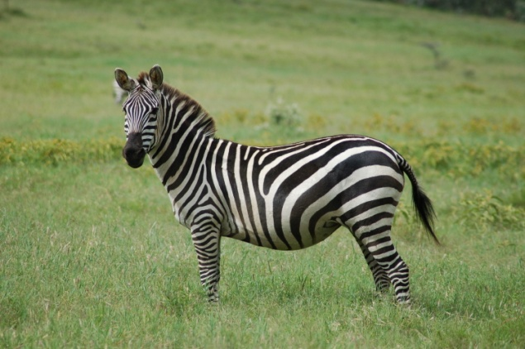Zebra

Zebra

Z z litera ,,Z" drukowana wielka i mała
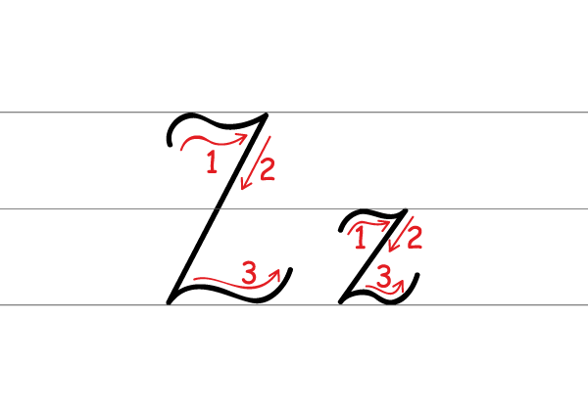 litera ,,Z" pisana wielka i mała

Następnie dziecko wykonuje zadania z Karty Pracy 4. strona 17.

„Słoń toczy kłodę” – zabawa ruchowa.
Dziecko i rodzic tworzą parę. Dziecko kładzie się na podłodze na plecach z rękami wyciągniętymi wzdłuż tułowia. Rodzic jest słoniem i ma za zadanie przetoczyć kłodę drzewa w inne miejsce – turla dziecko do przodu. Co jakiś czas następuje zmiana ról.
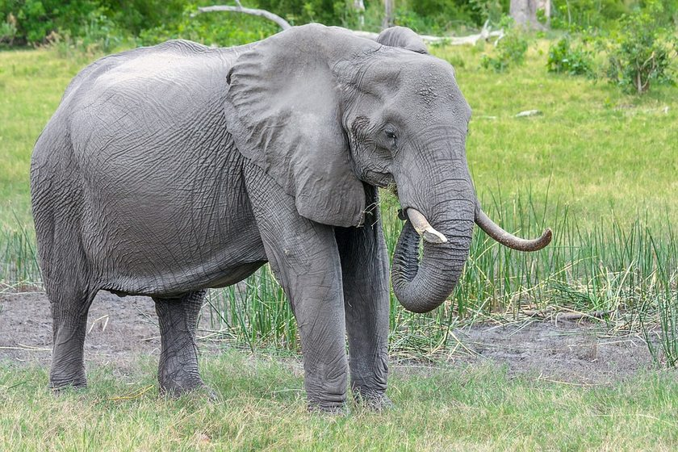 Słoń

„Paski zebry” – zabawa grafomotoryczna z wykorzystaniem Piszę i Liczę strona 70.
Rodzic przygotowuje wzór pisanej litery z na kartonach A3, tacki z piaskiem i kartki A4.
W trakcie recytacji rymowanki: Zebra paski ma, zebrę lubię ja, rodzic wodzi palcem po śladzie litery z. Następnie dziecko robi to samo z jednoczesną recytacją.
Rodzic zwraca uwagę na kierunek i dokładność kreślenia.
Dziecko powtarza czynność na tackach z piaskiem i na kartkach A4 węglem rysunkowym.
Na koniec wykonuje ćwiczenia w Piszę i Liczę strona 70.

„Spacer po zoo” – zabawa dydaktyczna z wykorzystaniem Książki do czytania strony 72–73.
Rodzic układa blisko siebie dużą liczbę gazet, tworząc ścieżkę. W czterech z nich kładzie zadania dla dziecka. Dziecko siada w naprzeciwko trasy z kółek. Dziecko jest pionkiem, rodzic rzuca kostką – ile oczek wypadnie, tyle gazet musi pokonać dziecko. Gdy natrafi
na koło z zadaniem, musi je wykonać,
np.:
- ułożyć z rozsypanki sylabowej (Wycinanka strona 50–54) wyrazy: zebra, krokodyl, sowa;
-odczytać zdanie: Tygrysy to koty;
-ułożyć tyle klocków, ile pokazuje liczba.
Następnie dziecko wykonuje ćwiczenia w Książce do czytania strony 72–73.

„Złap tygrysa” – zabawa bieżna.
„Dziecko-tygrys” ma za pasek założoną apaszkę.
Rodzice próbują mu ją zabrać. Rodzic, któremu się to uda zostaje tygrysem i zabawa zaczyna się od początku.

„Zwierzęta w zoo” – malowanie farbami.
Dziecko maluje swoje ulubione zwierzę egzotyczne ( zwierze żyjące w krajach o ciepłym klimacie, np. słoń, tygrys, hipopotam itd.)

Powodzenia
Joanna Saramak

